Устойчивость линейных ситем с положительно определенной матрицей

Т.Ю. Урывская
Военный учебно-научный центр военно-воздушных сил «Военно-воздушная академия имени Н.Е. Жуковского и Ю.А. Гагарина»

Аннотация: В статье рассмотрена система x˙ = Ax с постоянной положительной матрицей A [1, 2]. Такие системы возникают во многих приложениях [3-5], где по смыслу задачи переменные являются неотрицательными (физика - вес, химия - концентрация, биология - размер популяций, экономика - объем производства и т.д.). Для таких систем вся теория (устойчивость, робастность, стабилизация, оптимизация и т.п.) приобретает специфический вид, а используемая техника заметно изменяется (линейная функция Ляпунова вместо квадратичной, линейные векторные неравенства вместо ЛМИ, линейное программирование вместо SDP) [6].
Ключевые слова: положительные матрицы, линейные системы, устройчивость, функция Ляпунова, робастность, приятгиваящий параллелепипед.

Во многих прикладных задачах переменные по своей природе являются неотрицательными величинами. Достаточно упомянуть очевидные примеры из физики, химии, биологии, экономики, экологии. Естественно, это свойство должно найти отражение в математических моделях таких систем, в частности, дифференциальных уравнениях, описывающих их динамику. Рассмотрим линейные системы вида x˙ = Ax с постоянной матрицей A; система называется положительной, если из x(0) > 0 следует x(t) > 0 для всех t > 0 [7]. Как правило, большинство прикладных задач с положительными переменными описываются нелинейными уравнениями, однако мы рассмотрим линейным случай, в котором имеется своя специфика, которая позволяет развить интересный математический аппарат исследования.

Постановка задачи

Рассмотрим линейную систему
(1)
где где x ∈ R^{n}. Как выше было отмечено, системы (1) называется положительной, если из x(0) > 0 следует x(t) > 0 для всех t > 0. Нетрудно привести легко проверяемые необходимые и достаточные условия положительности. Теорема 1. Система положительна тогда и только тогда, когда
a_{ij} > 0, i ≠ j.
Система управления устойчива по Ляпунову, если при ненулевых ограниченных начальных условиях свободное движение ограничено. А для общих линейных систем условие устойчивости заключается в существовании квадратичной функции Ляпунова, то есть сводится к линейным матричным неравенствам: для положительных систем устойчивость это существование диагональной матрицы Ляпунова или существованию линейной функции Ляпунова, т.е. необходимо существование функции Ляпунова V (x) = (h,x), h > 0, такой, что −A^{T}h > 0; и существование диагональной квадратичной функции Ляпунова, то есть найдется V (x) = (Dx,x), D = diag{d_{i}}, d_{i} > 0, i = 1,...,n, такая, что DA + A^{T}D ≺ 0; В таком случае минимальное инвариантное, предельное достижимое, притягивающее множество есть параллелепипед
Q={0}.

Внешние возмущения

В качестве примера рассмотрим равномерное распределение на плоскости 5 объектов [8-9]. Для системы (1) заданы следующие параметры:
матрица А – это информация о расстоянии между агентом и двумя его ближайшими по номерам соседями:
,
вектор b
Очевидно, что решение системы (2) будет:
(2)
Для линеаризации системы введем новую переменную z по формуле:
(3)
тогда система (1) при внешних возмущениях примет вид:
(4)
В качестве внешних возмущений w выберем
матрица D задана:
Таким образом, выполнены условия:
Для таких задач было доказано [10], что решением является множество
и это множество является минимальным инвариантным, предельно достижимым и притягивающим множеством. Длина грани этого параллелепипеда изменилась и равна Н = 0.17. Она вычисляется по формуле .
На рис. 1 показан сам параллелепипед с содержащемся в нем траекторией движения агентов:

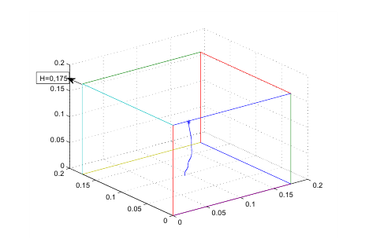
Рис. 1 – Траектории агентов в притягивающем параллелепипеде
Как видно на рисунке 1, траектория расположения агентов выходит из начальной точки, обозначенной на графике «*» и не выходит за пределы притягивающего параллелепипеда. То есть показано, что притягивающий параллелепипед предельно достижимым и притягивающим множеством.
Расположение агентов на плоскости показано на рис. 2:
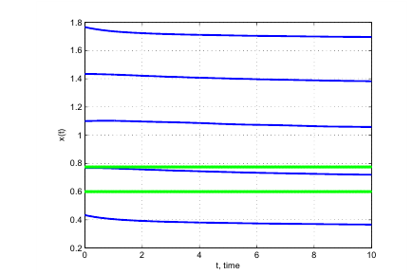
Рис. 2 – Расположение агентов на плоскости
Агенты располагаются на плоскости на одинаковом расстоянии друг от друга и расстояние между траекториями агентов меньше, чем длина ребра параллелепипеда.
И наконец, на рис. 3 показана функция Ляпунова для уравнения
(5)
Должно выполняться условие
В качестве h выберем следующий вектор
.
Тогда выполняются условия
и
т.е. траектория притягивается к Q.
По известному свойству функции Ляпунова – функции Ляпунова обладают тем свойством, что вдоль любого решения j уравнения они не возрастают [11]. Таким образом, показана устойчивость системы.
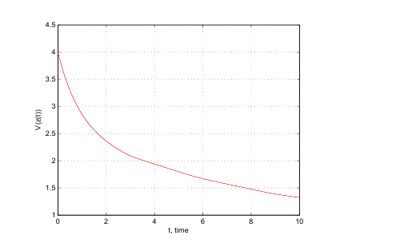
Рис. 3 – Функция Ляпунова для уравнения (4)

Выводы

В данной статье проведен анализ положительных систем, исследован опрос их устойчивости, поведение при внешних возмущениях, рассмотрен вопрос стабилизации таких систем. Описан метод для отыскания притягивающего инвариантного множества. Предложенный метод успешно проиллюстрирован на примере задачи мультиагентной системы. Время работы алгоритма увеличено по сравнению с [8], решение задачи усложняется. Поэтому логичнее выбирать время в интервале [5,15] единиц.

Литература
- Haddad W., Chellaboina V., Hui Q. Nonnegative and compartmental dynamical systems. Princeton University Press: 2010. — 624 p.
- Berman A., Plemmons R. Nonnegative matrices in the mathematical sciences. New York: Academic Press. 1979. — 344 p.
- Farina L., Rinaldi S. Positive linear systems. Wiley: 2000. pp 650-657.
- Заславский Б.Г., Полуэктов Р.А. Управление экологическими системами. М.: Наука, 1988. C. 296.
- Luenberger D.G. Introduction to dynamic systems: theory, models, and applications // NY: Wiley, 1979. — 460 p.
- Красносельский М.А., Лившиц Е.А., Соболев А.В. Позитивные линейные системы. М.: Наука, 1985. C. 255.
- Kaszkurevich E., Bhaya A. Matrix diagonal stability in systems and computation. Boston: Birkh¨auser, 2000. — 278 p.
- Васильев С.В., Ефимов В.О. Математические методы идентефикации пеленгов беспилотных летательных аппаратов в группе. // Инженерный вестник Дона, 2017. №4 URL: ivdon.ru/ru/magazine/archive/n4y2017/4393.
- Васильев С.В., Ефимов В.О. Исследование математических методов идентефикации пеленгов беспилотных летательных аппаратов в группе. // Инженерный вестник Дона, 2017. №4 URL: ivdon.ru/ru/magazine/archive/n4y2017/4394.
- Поляк Б.Т., Щербаков П.С. Робастная устойчивость и управление. М.: Наука, 2002. C. 273.
- O. Mason and R. N. Shorten On linear copositive lyapunov functions and the stability of switched positive linear systems // IEEE Transactions on Automatic Control. vol. 52(7), pp. 1346–1349, 2007.
References
- Haddad W., Chellaboina V., Hui Q. Nonnegative and compartmental dynamical systems. Princeton University Press: 2010. 624 p.
- Berman A., Plemmons R. Nonnegative matrices in the mathematical sciences. New York: Academic Press, 1979. 344 p.
- Farina L., Rinaldi S. Positive linear systems. Wiley: 2000, pp 650-657.
- Zaslavskij B.G., Polujektov R.A. Upravlenie jekologicheskimi sistemami [Management of environmental systems]. M.: Nauka, 1988. 296 p.
- Luenberger D.G. Introduction to dynamic systems: theory, models, and applications. NY: Wiley, 1979. 460 p.
- Krasnosel'skij M.A., Livshic E.A., Sobolev A.V. Pozitivnye linejnye sistemy [Nonnegative linear systems]. M.: Nauka, 1985. 255 p.
- Kaszkurevich E., Bhaya A. Matrix diagonal stability in systems and computation. Boston: Birkh¨auser, 1999. 278 p.
- Vasil'ev S.V., Efimov V.O. Inženernyj vestnik Dona (Rus), 2017. №4 URL: ivdon.ru/ru/magazine/archive/n4y2017/4393.
- Vasil'ev S.V., Efimov V.O. Inženernyj vestnik Dona (Rus), 2017. №4 URL: ivdon.ru/ru/magazine/archive/n4y2017/4394.
- Poljak B.T., Shherbakov P.S. Robastnaja ustojchivost' i upravlenie [Robast stability and control]. M.: Nauka, 2002. 273 p.
- O. Mason and R. N. Shorten On linear copositive lyapunov functions and the stability of switched positive linear systems. IEEE Transactions on Automatic Control. vol. 52(7), pp. 1346–1349, 2007.

